ООО «Стандарт»

344048, Россия, г.Ростов-на-Дону, ул.Солидарности 2В/7, оф.4
ИНН/КПП 6167106982 / 616701001, ОГРН1126195004011 , ОКПО 38427244
ПАО КБ «Центр-инвест», к/с 30101810100000000762, БИК 046015762, р/с 40702810103800000379
Mail: 1500don@mail.ru

Тел: 8(918)-285-70-53 – Виталий

http://www.донсегмент.рф/
https://donsegment.ru/

Прайс-лист от 25.05.24 г

№ | Наименование | Цена с НДС
 | СЕГМЕНТ НОЖА РЕЖУЩЕГО АППАРАТА
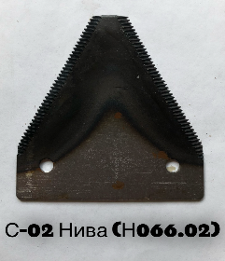 | Сегмент ножа жатки НИВА.  РОССИЯ (СТН)  Н066.02 | 23,00 р.  От 5 000 шт – 21,85 р.  От 10 000 шт – 20,70 р.
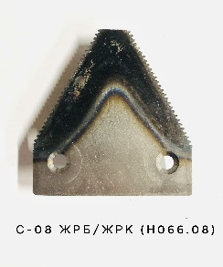 | Сегмент ножа жатки ЖРБ, ЖРК.  РОССИЯ (СТН)  Н066.08 | 37,00 р.  От 5 000 шт – 35,15 р.  От 10 000 шт – 33,30 р.
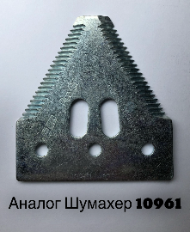 | Сегмент ножа жатки Шумахер.  КИТАЙ  Аналог 10961 | 45,00 р.  От 5 000 шт - 42,75 р.  От 10 000 шт - 40,50 р.
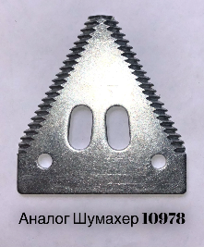 | Сегмент ножа жатки Шумахер.  РОССИЯ (СТН)  Аналог 10978 | 50,00 р.  От 5 000 шт – 47,50 р.  От 10 000 шт – 45,00 р.
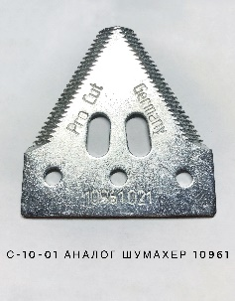 | Сегмент ножа жатки Шумахер.  РОССИЯ (СТН)  Аналог 10961 | 55,00 р.  От 5 000 шт – 52,25 р.  От 10 000 шт – 49,50р.
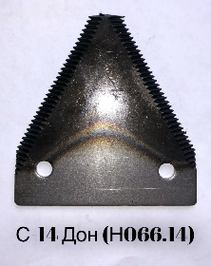 | Сегмент ножа жатки ДОН  РОССИЯ (СТН)  Н066.14 | 35,00 р.  От 5 000 шт – 33,25 р.  От 10 000 шт – 31,50 р.
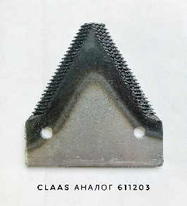 | Сегмент ножа жатки CLAAS  РОССИЯ (СТН)  Аналог 611203 | 50,00 р.  От 5 000 шт – 47,50 р.  От 10 000 шт – 45,00 р.
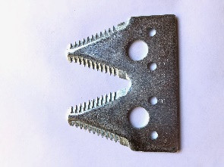 | Сегмент ножа жатки JOHN DEERE  КИТАЙ  Аналог Н163131 | 120 р.
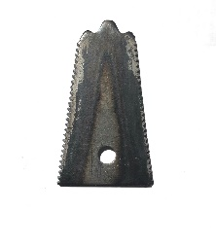 | Пластина противорежущая  РОССИЯ (СТН)  Н066.56 | 23,00 р.  От 5 000 шт – 21,85 р.  От 10 000 шт – 20,70 р.
 | ПАЛЬЦЫ СДВОЕННЫЕ РЕЖУЩЕГО АППАРАТА
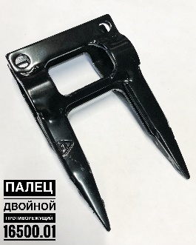 | Палец двойной Аналог Шумахер 12мм  Аналог 16500.01  КИТАЙ + РОССИЯ (усиленный) | 420 р.  От 1 000 шт – 360 р.  От 5 000 шт – 320 р.  От 10 000 шт – 280 р.
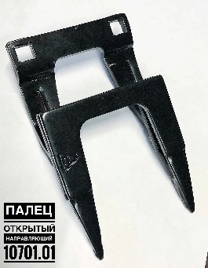 | Палец открытый направляющий Шумахер 12мм  Аналог 10701.01  КИТАЙ + РОССИЯ (усиленный) | 500 р.  От 250 шт – 460 р.  От 500 шт - 420 р.
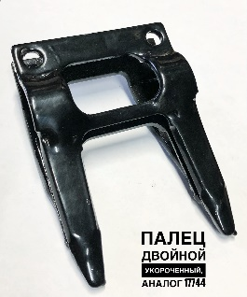 | Палец двойной укороченный Шумахер 12мм.  Аналог 17774  КИТАЙ | 500 р.  От 500 шт – 460 р.  От 1000 шт – 420 р.
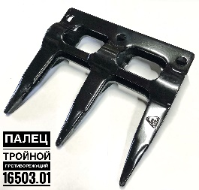 | Палец тройной Шумахер 12мм.  Аналог 16503.01  КИТАЙ + РОССИЯ (усиленный) | 600 р.  От 250 шт – 550 р.  От 500 шт – 510 р.
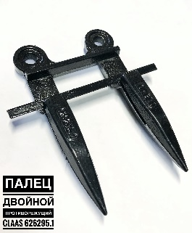 | Палец двойной режущего аппарата CLAAS  Аналог 626295.1  КИТАЙ | 500 р.  От 1000 шт – 475 р.  От 3000 шт – 450 р.  От 5000 шт – 425 р.
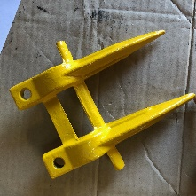 | Палец двойной режущего аппарата NEW HOLLAND  Аналог 379720  ИНДИЯ | 800 р.
 | МЕТИЗЫ
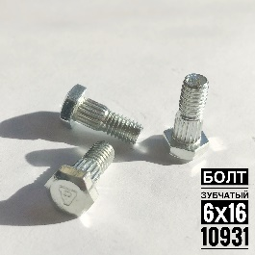 | Болт зубчатый М6х16  Аналог 10931  КИТАЙ + РОССИЯ | 6,50 р.  От 5 000 шт – 5,85 р.  От 50 000 шт – 4,87 р  От 100 000 шт – 4.55 р.
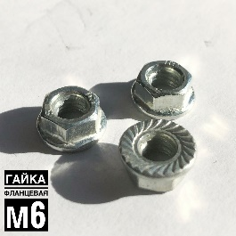 | Гайка М6 фланцевая.  Аналог 13961  КИТАЙ + РОССИЯ | 1,00 р.  От 50 000 шт – 0,90 р.  От 100 000 шт - 0,80 р.
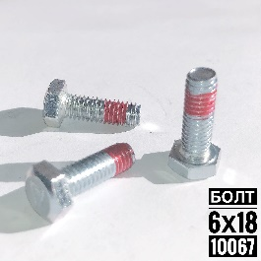 | Болт М6х18.  Аналог 10067  КИТАЙ + РОССИЯ | 6,50 р.
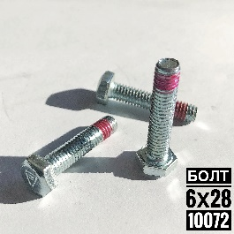 | Болт М6х28 .  Аналог 10072  КИТАЙ + РОССИЯ | 7,50 р.
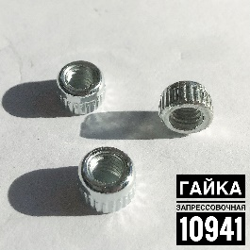 | Гайка запрессовочная для головки ножа.  Аналог 10941  КИТАЙ + РОССИЯ | 9,00 р.
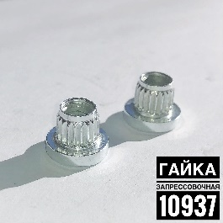 | Гайка запрессовочная для соединителя ножа.  Аналог 10937  КИТАЙ + РОССИЯ | 11,00 р.
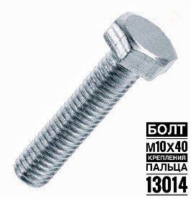 | Болт крепления пальца 10х35.  Аналог 13014  КИТАЙ | 10,00 р.
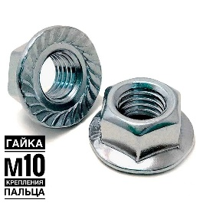 | Гайка крепления пальца М10  Аналог 13955  КИТАЙ | 4,00 р.
 | МЕХАНИЗМ ПРИВОДА НОЖА (МПН) И КОМПЛЕКТУЮЩИЕ
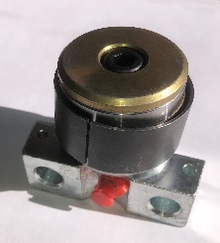 | Головка привода 27мм со стальным кольцом.  Аналог 02602.02  КИТАЙ | 6 500 р.  От 20шт – 6 175 р.  От 50шт – 5 850 р.  От 100шт – 5 525 р.
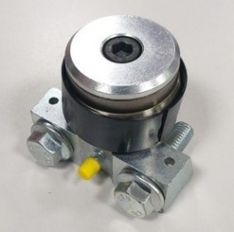 | КОВАНАЯ головка привода 27 мм со стальным кольцом.  - Болты крепления в комплекте (класс прочности 10.9).  Аналог 02602.02  РОССИЯ (СТН) | 8 250 р.  От 20 шт – 7 837 р.  От 50 шт – 7 425 р.  От 100 шт – 7 012 р.
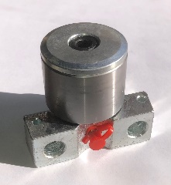 | Головка привода 27мм с фторопластовым кольцом.  Аналог 02601.09  КИТАЙ | 4 950 р.  От 20шт – 4 702 р.  От 50шт – 4 455 р.  От 100шт – 4 207 р.
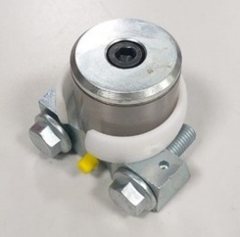 | КОВАНАЯ головка привода 27 мм с фторопластовым кольцом.  - Болты крепления в комплекте (класс прочности 10.9).  Аналог 02601.09  РОССИЯ (СТН) | 6 500 р.  От 20шт – 6 175 р.  От 50шт – 5 850 р.  От 100шт – 5 525 р.
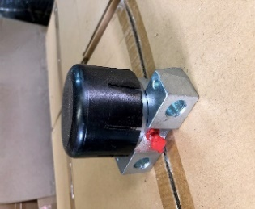 | Головка привода 27мм с зажимным стаканом.  Аналог 02602.08  КИТАЙ | 8 500 р.  От 20шт – 8 245 р.  От 50шт – 7 990 р.  От 100шт – 7 650 р.
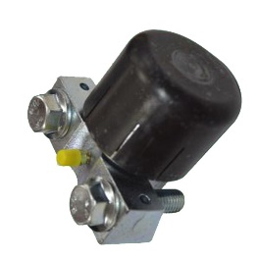 | КОВАНАЯ головка привода 27 мм с зажимным стаканом.  - Болты крепления в комплекте (класс прочности 10.9).  Аналог 02602.08  РОССИЯ (СТН) | 11 500 р.  От 20 шт – 10 925 р.  От 50 шт – 10 350 р.  От 100 шт – 9 775 р.
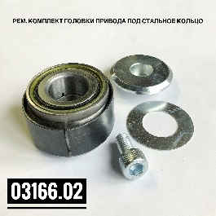 | Рем. комплект головки привода (стальное кольцо)  Аналог 03166.02  КИТАЙ | 4 250 р.  От 20шт – 4 037 р.  От 50шт – 3 825 р.  От 100шт – 3 612 р.
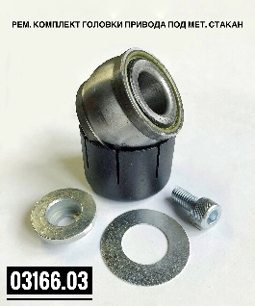 | Рем. комплект головки привода (стальной стакан)  Аналог 03166.03  КИТАЙ | 7 250 р.  От 20шт – 6 887 р.  От 50шт – 6 525 р.  От 100шт – 6 162 р.
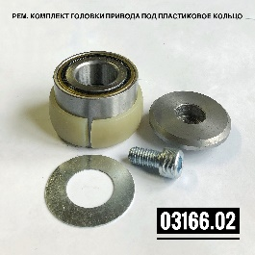 | Рем. комплект головки привода (пластиковое кольцо)  Аналог 03166.02  КИТАЙ | 2 250 р.  Шариковый -1800 р.
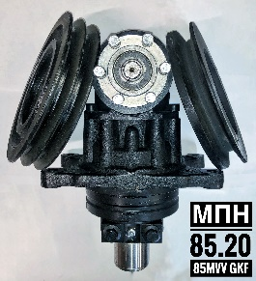 | Механизм привода ножа со шкивом  Аналог 14811.01 (МПН 85.20ПБ)  РОССИЯ | Пл. кольцо - 51 750 р.  Ст. кольцо - 53 300 р.  Ст. стакан - 55 300 р.
 | НОЖИ ИЗМЕЛЬЧИТЕЛЯ
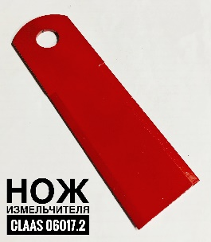 | Нож бильный CLAAS  Аналог 06017.2 (42245)  РОССИЯ (СТН) | 300 р.  От 1 000 шт – 294 р.  От 3 000 шт – 285 р.  От 5 000 шт – 279 р.
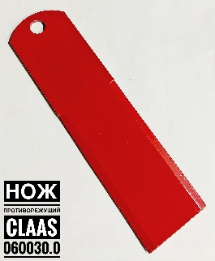 | Противорез измельчителя CLAAS  Аналог 060030.0 (42253)  РОССИЯ (СТН) | 300 р.  От 1 000 шт – 294 р.  От 3 000 шт – 285 р.  От 5 000 шт – 279 р.
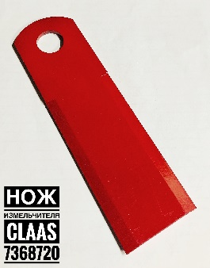 | Нож бильный CLAAS  Аналог 7368720 (42255)  РОССИЯ (СТН) | 300 р.  От 1 000 шт – 294 р.  От 3 000 шт – 285 р.  От 5 000 шт – 279 р.
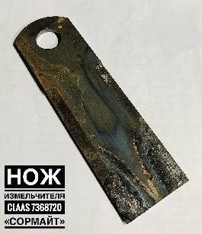 | Нож бильный CLAAS  Аналог 5538600 (7368720)  РОССИЯ (СТН)  С наплавкой “Сормайт” | 350 р.  От 1 000 шт – 343 р.  От 3 000 шт – 332 р.  От 5 000 шт – 325 р.
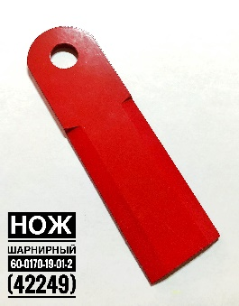 | Нож шарнирный АКРОС / ТОРУМ  Аналог 42249 (60-0170-19-01-2)  РОССИЯ (СТН) | 300 р.  От 1 000 шт – 294 р.  От 3 000 шт – 285 р.  От 5 000шт – 279 р.
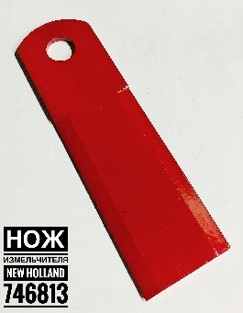 | Нож бильный NEW HOLLAND  Аналог 746813 (42246)  РОССИЯ (СТН) | 300 р.  От 1 000 шт – 294 р.  От 3 000 шт – 285 р.  От 5 000шт – 279 р.
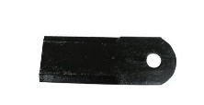 | Нож измельчителя ДОН  Аналог 10Б.14.62.120  РОССИЯ (СТН) | Закаленный – 169 р.  Наплавленный – 208 р.
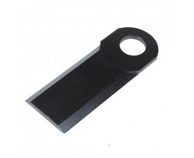 | Нож измельчителя ДОН  Аналог 091.14.02.120  РОССИЯ (СТН) | Закаленный – 169 р.  Наплавленный – 208р.
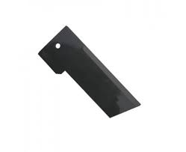 | Нож противорежущий ДОН / АКРОС  Аналог 091.14.02.070  РОССИЯ (СТН) | Закаленный – 150р.
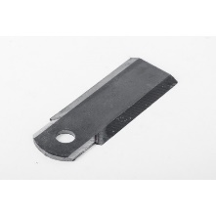 | Нож ПАЛЕССЕ  Аналог КЗК-12-0290416  РОССИЯ (СТН) | Закаленный – 169 р.  Наплавленный – 221 р.
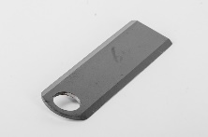 | Нож ПАЛЕССЕ  Аналог КЗК-12-0290416  РОССИЯ (СТН) | Закаленный – 169 р.
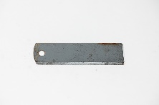 | Нож противорежущий ПАЛЕССЕ  Аналог КЗК 02.90.417  РОССИЯ (СТН) | Закаленный – 169 р.
 | НОЖИ РЕЖУЩЕГО АППАРАТА В СБОРЕ
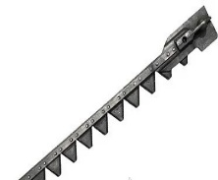 | Нож в сборе ДОН (6м) Б  Аналог 3518050-16170-05  РОССИЯ | 5 650 р.
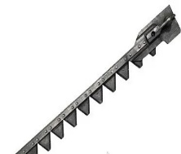 | Нож в сборе ДОН (7м) Б  Аналог 3518050-16170-06  РОССИЯ | 8 700 р.
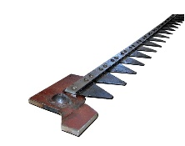 | Нож в сборе Нива (5м)  Аналог Р232.10.000  РОССИЯ | 4 400 р.
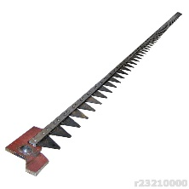 | Нож в сборе ЖВН (6м)  Аналог 01.240  РОССИЯ | По запросу
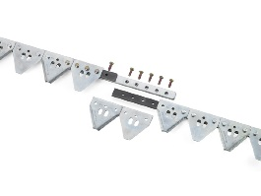 | Нож секциональный Акрос / Торум (7м)  Аналог 17830 (17555)  РОССИЯ (СТН) | 17 545 р.  От 10 шт – 17 018 р.  От 20 шт – 16 492 р.  От 30 шт – 15 965 р.
 | Нож секциональный Акрос / Торум (9м)  Аналог 17832  РОССИЯ (СТН) | 21 000 р.  От 10 шт –20 370 р.  От 20 шт – 19 740 р.  От 30 шт – 19 110 р.
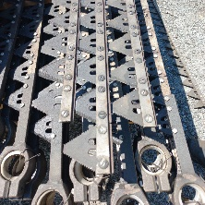 | Нож в сборе ПАЛЕССЕ (7м)  Аналог КЗР 1507010-21  РОССИЯ | На болтах - 14 400 р.  На заклеп. - 11 700р.
 | ПРОЧЕЕ
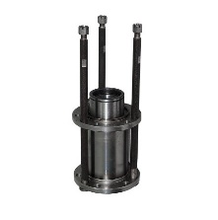 | Ступица шкива вариатора отбойного битера  Аналог 10Б.01.15.520  РОССИЯ | 16 800 р.
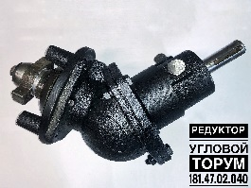 | Редукторы угловые ТОРУМ, АКРОС, ДОН, ЖВН (без опоры)  РОССИЯ | 19 575 р.
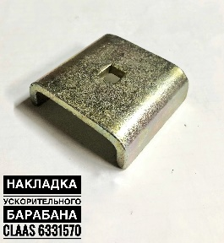 | Накладка ускор. барабана CLAAS (усиленная, 6мм)  Аналог 663157  РОССИЯ | 160 р.
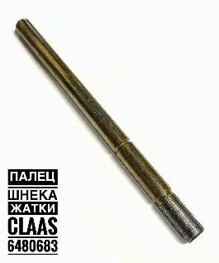 | Палец шнека жатки CLAAS  Аналог 6480683  РОССИЯ (СТН) | 350 р.
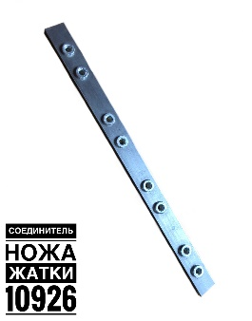 | Соединитель косы жатки  Аналог 10926  РОССИИЯ (СТН) | 425 р.
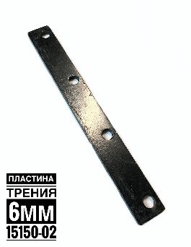 | Полоса трения 6мм  Аналог 15150-02  КИТАЙ | 175 р.

